**Projeto Integrador - RoboKernel**



Allan

Gabriel

Marcos

Máron

2019

Apresentação

A startup **RoboKernel** é voltada para facilitar ao acesso às ultimas tecnologias criadas em diversas localidades do mundo.

Fundada em 2019, o RoboKernel tem o objetivo de melhorar o atendimento e facilitar o processo de desenvolvimento em grandes tecnologias, visando a melhora no rendimento tanto pratico como financeiramente. É um startup no Rio de Janeiro voltada para o crescimento tecnológico.

Atualmente, contamos com uma equipe de desenvolvedores que elaboraram uma ideia de usabilidade ao cliente.

Sumário

1. Apresentação do projeto Robokernel 1

2. Esquema de Relacionamentos do Banco de Dados. 2

3. Diagrama de casos de uso 3

4. Especificações de Caso de Uso 4

5. Diagrama de Classe 6

6. Planejamento 7

7. Custos 8

8. Termo de Abertura 9

9. Anexo – Interface do Sistema (Front-end, Back-end, APP) 10

9.1. Tela inicial – Aqui o Usuário terá acesso ao tutorial. 10

9.2. Tela Menu – Aqui o Usuário terá acesso ao cardápio. 10

# 1.Apresentação do projeto RoboKernel

Utilizamos como back-end PHP

O banco de dados phpMyAdmin.

Para a aplicação web utilizamos o php, html, css.

Chatboot IBM Watson integrando com PHP

# 2.Esquema de Relacionamentos do Banco de Dados.

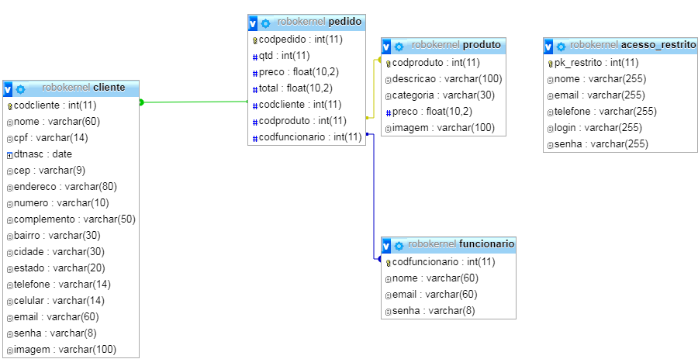

# 3.Diagrama de casos de uso

Caso de uso onde o cliente obtém ao acessar o aplicativo. Demonstrado de uma maneira simples, como funciona o aplicativo RoboKernel.

# 4.Especificações de Caso de Uso

|  |  |  |  |
| --- | --- | --- | --- |
| **Administrador** | | | |
| **Ator** | **Comentário** | | |
| Administrador | Administrador acessa o Menu. | | |
| **Finalidade** | | | |
| Permite ao Administrador acessar recursos do sistema. | | | |
| **Fluxo principal** | | | |
| 1. Acesso Restrito   -Cadastrar usuário administrativos  -Lista de Usuários  -Pesquisar Usuários | | | |
| 2. Cliente | | | |
| - Cadastrar Cliente |  |  |  |
| - Clientes Cadastrados  - Pesquisar cliente | |  |  |
| 3. Produto  -Cadastrar Produto  -Produtos Cadastrados  - Pesquisar Produto | | | |
| **Fluxo de exceção** | | | |
| 1. Sistema informa ao Administrador o sucesso ou falha no cadastro de usuário administrativos. 2. Sistema informa ao Administrador o sucesso ou falha no cadastro de cliente. 3. Sistema informa ao Administrador o sucesso ou falha no cadastro de produto. | | | |

|  |  |
| --- | --- |
| **Cliente** | |
| **Ator** | **Comentário** |
| Cliente | Usuário acessa o Menu. |
| **Finalidade** | |
| Permite ao usuário acessar recursos do sistema. | |
| **Fluxo principal** | |
| 1. Área do cliente   -Meus dados  -Consulta cliente  -Finalizar compra  - Meus pedidos | |
|  | |

# 5.Diagrama de Classe

